Die Baumwolle kommt aus Kasachstan oder Indien. Diese wird in der Türkei zu Garn gesponnen und in Taiwan zu einem Stoff gewebt. In Frankreich wird dieser Stoff mit chinesischen Farbstoffen gefärbt, um dann in Honduras, unter Verwendung britischer Kurzwaren, zu einer Jeans genäht zu werden. Die Endverarbeitung der Jeans mit Bimsstein findet in Griechenland statt.
Verkauft und getragen wird sie in Deutschland. Die gebrauchte Jeans landet im Altkleidercontainer und wandert von dort nach Rotterdam. Mit Schiff und LKW wird sie nach Afrika gebracht. Noch einmal verkauft und getragen wird sie in Ghana. Und so kann der Weg einer Jeans um die Welt heute tatsächlich 19 000 km betragen.
 | Zeichne den Weg einer Jeans in die Weltkarte ein.
 | 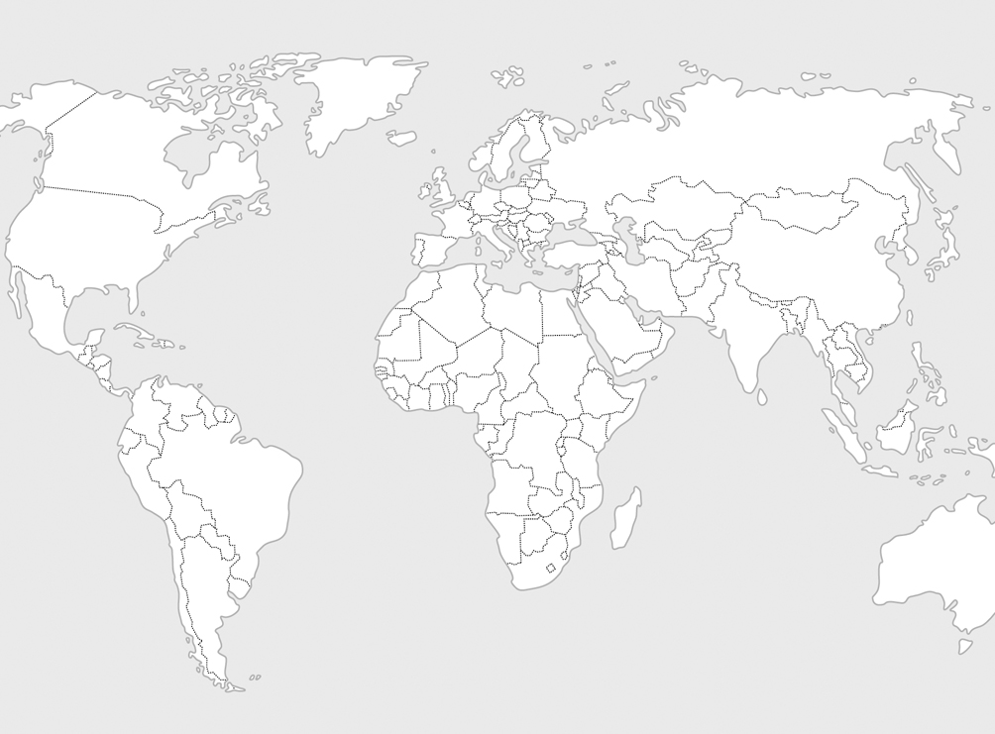
 | Stelle die Zahlen in einem Säulendiagramm dar. Berechne die Prozentanteile.
 | Wenn eine Jeans 50,00 € kostet, fließen ... |  |  | 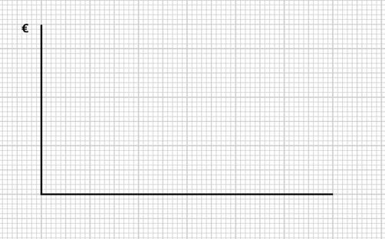
25,00 € in den Einzelhandel (Verwaltung, Miete,
Personal und Gewinn)
 | 12,50 € zur Markenfirma (Entwicklung, Verkauf, Verwaltung, Werbung, Geschäftsgewinn)
 | 5,50 € zur Transportfirma und ans Finanzamt
 | 7,00 € zur Jeansfabrik (Materialkosten, Miete, Maschinen, Gewinn und Löhne für die Arbeiterinnen)
 | Quelle: Clean Clothes Campaign

